概 述

2006年7月，全国平均气温为22.3℃，比常年同期偏高0.9℃，为1951年以来历史同期第3高值；全国平均降水量为116.8毫米，和常年同期持平。月内，强热带风暴“碧利斯”和台风“格美”相继在我国登陆，造成重大人员伤亡和经济损失；暴雨洪涝灾害频繁，安徽、湖南、广西、黑龙江等省（区）受灾较重；局地强对流天气多发，江苏、江西、河北等省受灾较重；西北东部以及内蒙古中东部旱情缓解，四川、重庆、湖北等地干旱持续或发展；江南、华南北部及西南东部出现持续高温天气。

一 基本气候概况与特点

1. 东北中南部、华北大部、西南大部降水偏少；江淮、江南南部、华南、西北中东部偏多
月降水量，我国东部和南部地区普遍有100～200毫米,其中黄淮南部、江淮、江南南部、华南大部以及云南南部有200～400毫米，湖南、福建、广东及广西的部分地区达400毫米以上；我国其余大部地区不足100毫米，其中新疆、甘肃西部、青海西部、西藏西部以及内蒙古中西部有10～50毫米，新疆和内蒙古的局地不足10毫米（图1）。
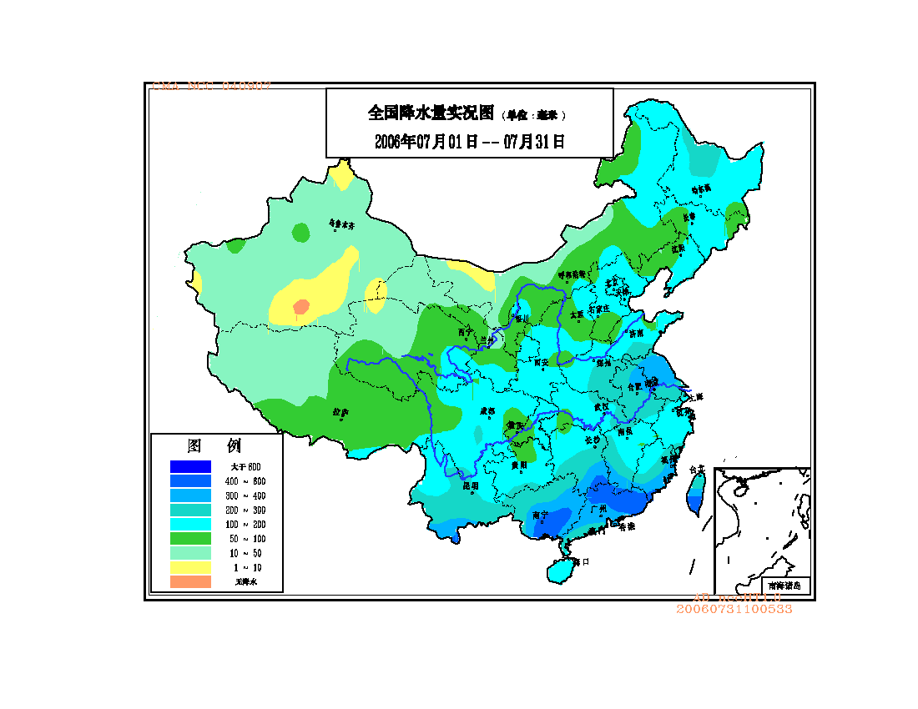
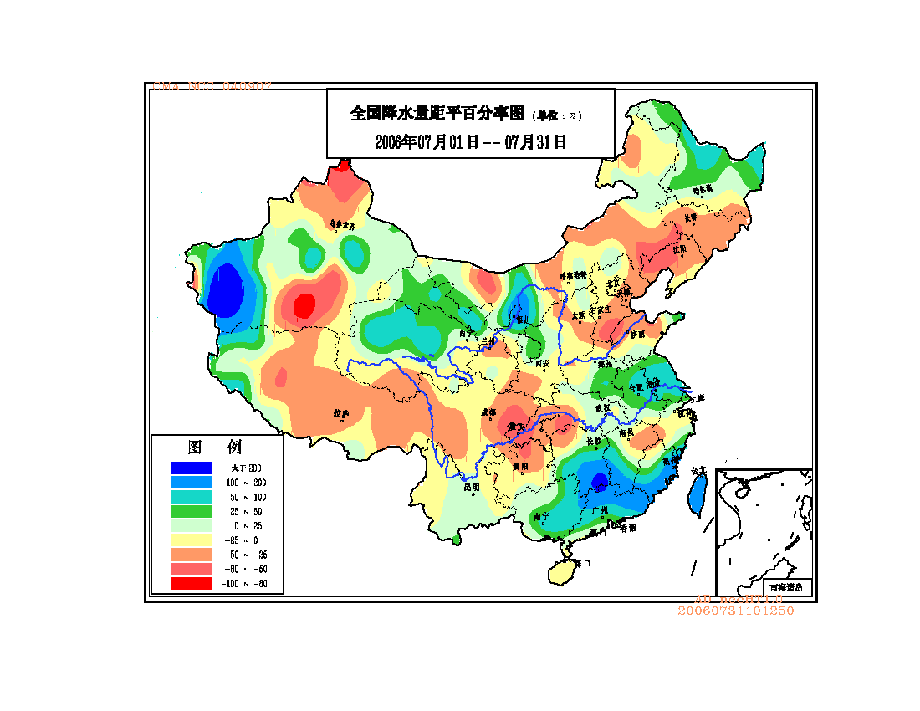

图1 2006年7月全国降水量分布图(毫米）
图2 2006年7月全国降水量距平百分率图（%）

与常年同期相比，东北中南部、华北东南部、西南东部以及内蒙古中东部、新疆北部和南部、西藏大部、湖北西部等地降水量偏少3～5成，内蒙古、吉林、辽宁、河北、山东、山西、甘肃、新疆、贵州、四川、重庆、西藏及湖北等地的部分地区偏少5～8成；江淮、江南南部、华南大部、西北中东部以及黑龙江北部、新疆中部和西部等地偏多3成至1倍，其中湖南南部、江西南部、福建东南部、广东北部以及新疆西部等地偏多1～2倍；全国其余地区接近常年（图2）。
2. 全国大部地区月平均气温接近常年同期或偏高
与常年同期相比,全国大部地区气温接近常年或偏高，西北中东部、西南大部、江南东部以及内蒙古中部、山西中北部偏高1～2℃，其中青海大部、甘肃南部、陕西南部、四川及重庆等地偏高2～4℃（图3）。全国月平均气温为1951年以来历史同期第3高值，海南、四川、重庆、贵州、西藏、陕西的区域平均气温为1951年以来历史同期最高值，云南、甘肃、青海为次高值（表1）。7月中旬，我国中西部地区气温偏高明显，陕西、甘肃、青海、四川及重庆的部分地区偏高达4～6℃。

表1 全国各省（市、区）旬、月降水量、平均气温极值情况（2006年7月）表
降水量 | 最大值 | 次大值 | 最小值 | 次小值
7月上旬
7月中旬 |  | 福建
7月下旬 |  |  | 云南
7月
平均气温 | 最大值 | 次大值 | 最小值 | 次小值
7月上旬 |  | 福建、西藏
7月中旬 | 海南、四川、重庆、西藏、陕西、青海
7月下旬 |  |  | 黑龙江
7月 | 海南、四川、重庆、贵州、西藏、陕西 | 云南、甘肃、  青海

3. 中东部地区月日照时数明显偏少
月日照时数，东北大部、西北、西南西部和东部、江南大部及内蒙古、福建、广东东部、海南有200～300小时，其中甘肃西部、新疆北部及东部超过300小时；全国其余地区一般有100～200小时。
与常年同期相比，华北大部、黄淮、江淮北部以及内蒙古中西部偏少50～100小时，其中河北南部、河南北部、山东西部的局地偏少100小时以上，我国其余大部地区接近常年（图4）。
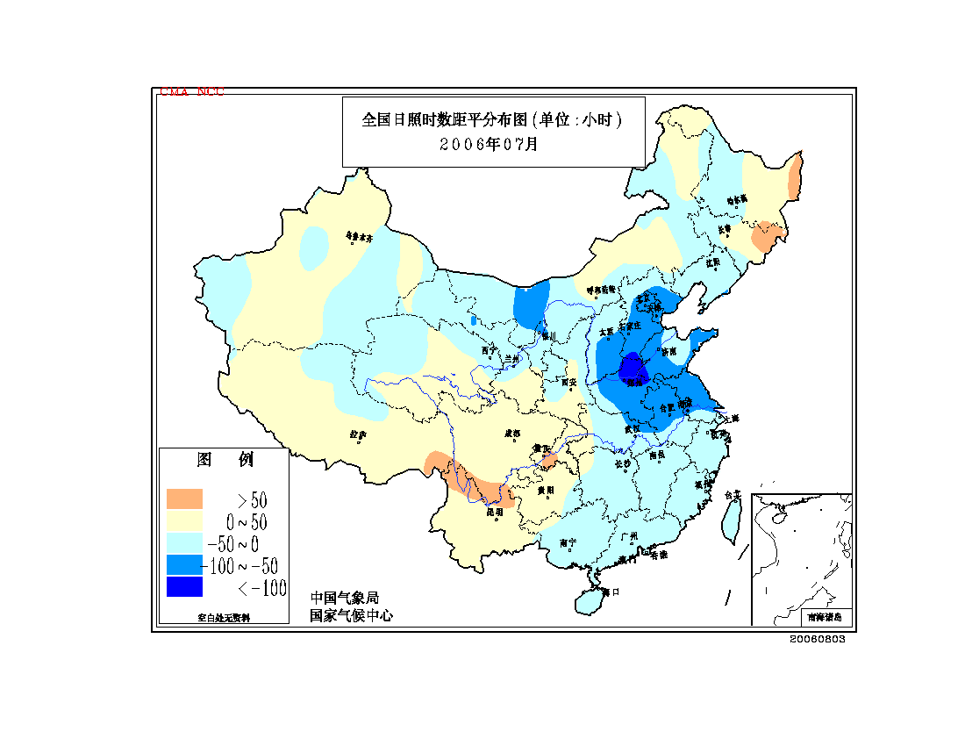
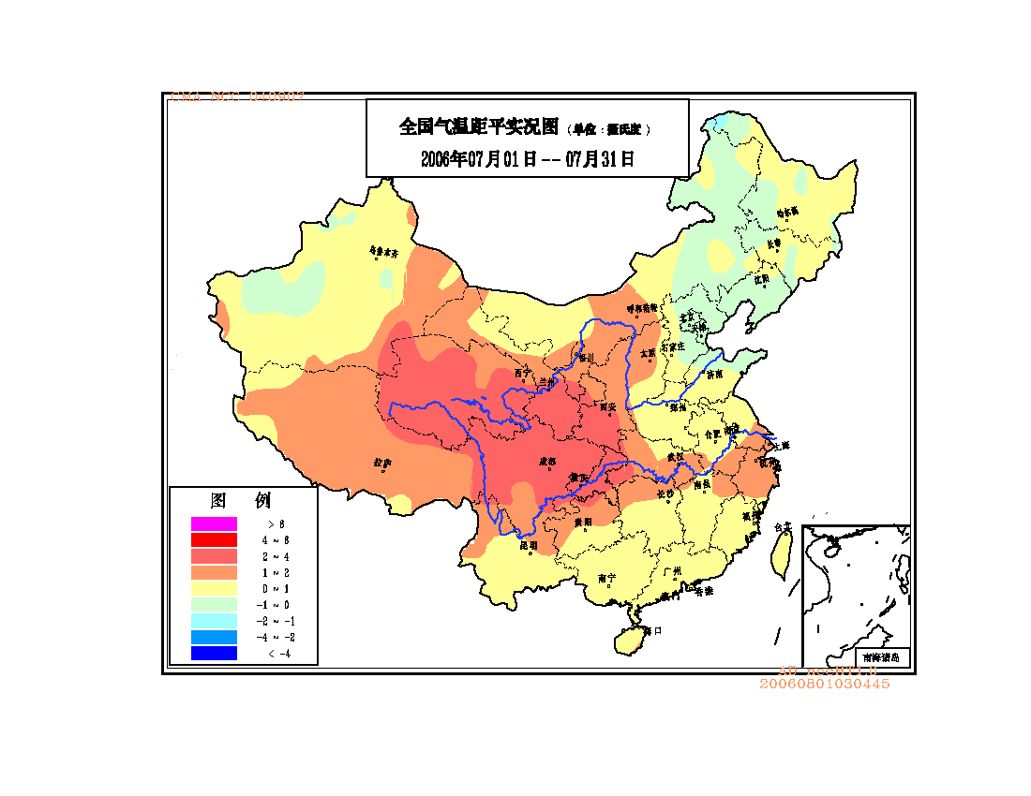

图3 2006年7月全国气温距平分布图（℃）

图4 2006年7月全国日照时数距平分布图（小时）

二 主要气候事件及影响

1． 强热带风暴“碧利斯”和台风“格美”在我国登陆，南方部分省（区）遭受严重损失
7月13日第4号强热带风暴“碧利斯”在台湾省宜兰县沿海登陆， 14日在福建省霞浦北壁镇再次登陆，两次登陆时中心附近最大风力均为11级（30米/秒）。在“碧利斯”及其减弱后的低气压与强西南暖湿气流的共同作用下，福建、广东、广西、湖南、江西、浙江等地普遍出现暴雨至特大暴雨，过程降水量普遍有50～200毫米，14日14时至18日14时，广东博罗（569毫米）、湖南永兴（504毫米）、广西浦北（459毫米）、福建漳州（412毫米）、浙江柘荣（372毫米）、江西龙南（302毫米）等地降水量超过了300毫米。强降雨造成严重洪涝、山洪和山地灾害，上述6省（区）共有3163.3万人受灾，死亡637人，失踪210人，紧急转移安置337.6万人；农作物受灾面积131.2万公顷，绝收32.7万公顷；倒塌房屋35.4万间，损坏房屋47万间；因灾直接经济损失348.3亿元（图5）。“碧利斯”造成的死亡人数为近10年最多。
7月24日第5号台风“格美”在台湾省台东县沿海登陆，登陆时中心附近最大风力达13级（40米/秒），25日在福建晋江围头镇再次登陆，登陆时中心附近最大风力有12级（33米/秒）。25～29日，江南南部、华南大部以及河南东南部、安徽西北部、湖北中部等地过程降雨量普遍有50～200毫米，其中广西北海（339毫米）和涠洲岛（317.3毫米）超过300毫米。据统计，福建、江西、湖南、广东、广西、安徽6省(区)共有952.7万人不同程度受灾，因灾死亡41人，失踪24人；农作物受灾面积33.3万公顷；倒塌房屋14.5万间，直接经济损失57.1亿元（图6）。
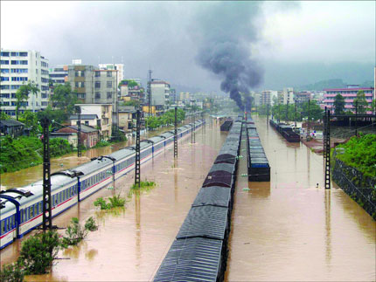
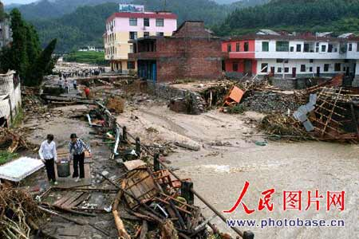
图5 受“碧利斯”影响，广东乐昌火车站被洪水淹没
图6 受“格美”影响，江西上犹灾区一片狼籍

2． 局地暴雨洪涝灾害频繁，安徽、湖南、广西、黑龙江等地受灾较重
7月，全国31个省（市、区）均出现了不同程度的暴雨洪涝灾害，造成2000万人受灾，死亡165人，农作物受灾面积达800万公顷，直接经济损失61.5亿元。
6月28日至7月5日，淮河流域出现强降水过程，淮河中下游地区总降雨量普遍有200～300毫米，江苏盱眙最大，达411.4毫米；江苏丰县、宝应和河南长葛24小时雨量分别达245.4毫米、211.9毫米和220.7毫米（图7）。江苏省受灾农作物48.3万公顷，直接经济损失19亿元；许多地区出现积涝，部分河流、湖泊超警戒水位。安徽全省有412万人受灾，因灾死亡3人，农作物受灾面积38万公顷，直接经济损失8.1亿元，其中农业损失6.3亿元。
7月7～10日，湖南出现今年入汛以来最大的一次强降雨过程，长沙、娄底、湘潭等市的部分地区出现暴雨洪涝灾害，造成58万人受灾，因灾死亡2人，农作物受灾面积3.4万公顷，直接经济损失1.8亿元。
7月7～12日，广西出现强降水过程，有26县（市）过程累计降雨量超过100毫米，强降雨导致局部地区发生洪涝或山体滑坡等灾害，使当地群众生命财产遭受了重大损失。全区受灾人口209万人，因灾死亡11人，倒塌房屋5218间，直接经济损失5亿元。
7月19～24日，黑龙江黑河市普降大到暴雨，过程降水量50～150毫米，全市各县（市、区）均不同程度遭受洪涝灾害。洪水冲毁桥梁700多座、毁坏公路路面322公里。全市受灾人口1.6万人，农作物受灾面积18.2万公顷，绝收面积5.6万公顷；因灾直接经济损失2.1亿元，其中农业损失1.6亿元。
7月26～29日，山东出现大范围降水天气过程，半岛地区出现暴雨到大暴雨天气，27日，荣成、文登出现特大暴雨，24小时降水量为历史同期最大值。这次历史上罕见的强降雨，造成威海市20.3万人受灾，农作物受灾面积1.9万公顷，直接经济损失7亿元（图8）。
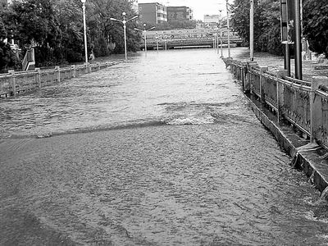
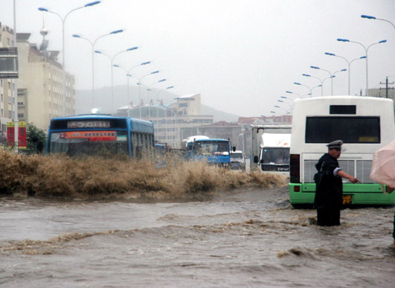
图8 7月27日车辆通过威海市区积水严重的路段
图7 7月2日河南长葛市区京广铁路立交桥被水淹没

3． 西北东部以及内蒙古中东部旱情缓解，四川、重庆、湖北等地干旱持续或发展
月内，西北地区东部及内蒙古中部等地的部分地区出现了50～100毫米的降水，上述地区前期干旱得到不同程度缓解。但重庆、四川东部、贵州北部、湖北西部、甘肃中部等地降水偏少3～5成，部分地区偏少5～8成，加之同期气温偏高，并有阶段性高温天气出现，土壤失墒快，干旱持续或发展（图9），部分地区农作物旱死，江河流量明显减少，工程蓄水量急剧下降，人畜饮水发生困难。
四川东部出现的严重伏旱导致3249.5万人受灾，370.3万人、396.4万头牲畜出现饮水困难，有244.9万公顷农作物受灾，绝收面积35.5万公顷；因灾造成直接经济损失43.7亿元，其中农业经济损失36.3亿元。重庆有39个区（县、市）遭受干旱影响，受灾人口1376.6万人，农作物受旱面积79万公顷，其中重旱32.8万公顷；全市有487.7万人、472万头牲畜出现临时饮水困难；旱灾造成直接经济损失达16亿元，其中农业经济损失14.8亿元。湖北省7月上旬旱情严重，一度有326万人受干旱影响，18万人饮水困难，农作物受灾面积54.8万公顷；中旬以后全省干旱有所缓和，但西南部地区仍存在不同程度旱情。陕北北部、渭北及陕南出现不同程度旱情，7月中旬，全省受旱面积100多万公顷；安康地区40万眼水窖无水可用；汉中市有近2/3的塘库干涸，农作物卷叶现象十分严重，一些水稻田出现龟裂现象，5400多公顷作物干枯。
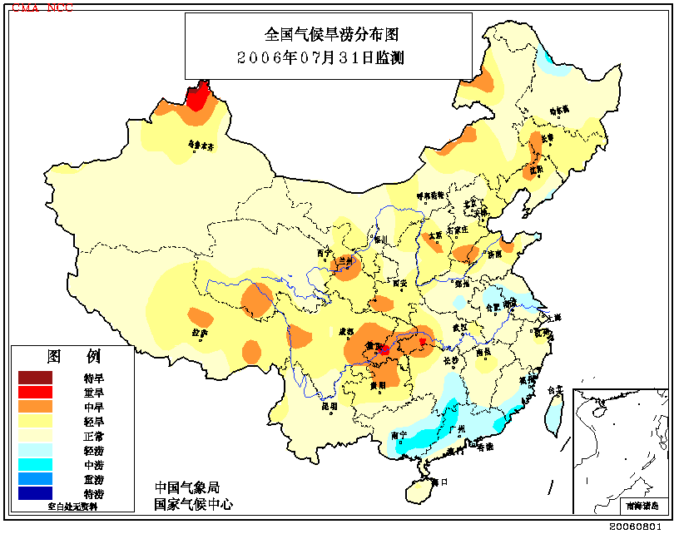

图9 全国旱涝分布图（2006年7月31日监测）

4． 局地强对流天气发生频繁，江苏、江西、河北、内蒙古、吉林等地受灾较重
7月份，全国28个省（市、区）出现雷雨大风、冰雹、龙卷等局地强对流天气。据统计，共造成176人死亡（其中雷击死亡154人），直接经济损失7.8亿元，其中江苏、江西、河北、内蒙古、吉林等省（区）受灾较重。
6月27日至7月3日，江苏因雷击和强对流天气造成的死亡人数达25人。其中7月3日，盐城、徐州局部地区遭受龙卷风袭击，致9人死亡，65人受伤（图10）。
7月5～10日，江西宜春、九江、上饶等市遭雷雨大风、冰雹等强对流天气袭击，造成82.9万人受灾，因灾死亡4人，农作物受灾面积3.4万公顷，直接经济损失2.47亿元。
7月12日，河北怀来、赞皇县因强对流天气造成11.5万人受灾，农作物受灾面积1.1万公顷，直接经济损失1.47亿元。同日，内蒙古巴林左旗、翁牛特旗遭雷雨、大风、冰雹等强对流天气袭击，造成4.9万人受灾，因灾死亡2人，农作物受灾面积1.1万公顷，直接经济损失3269万元。
7月13日晚，吉林公主岭市双城堡镇有6个村遭遇罕见龙卷风袭击，瞬间风力达12级。强烈的龙卷风夹带着暴雨，致使1300间房屋受损，其中倒塌房屋800间，有150人受伤，其中重伤10人（图
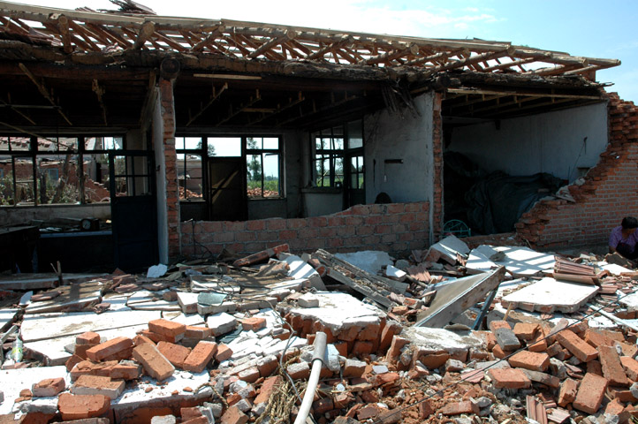

11）。
图11 7月13日吉林公主岭市双城堡镇遭特大龙卷风袭击
图10 7月3日江苏省大丰市遭龙卷风袭击

5． 江南、华南北部以及西南东部等地出现高温天气
7月，我国中南部地区以及华北、新疆、内蒙古等地出现了高温天气。江南大部、华南北部及四川东部、重庆、新疆东南部、内蒙古西部高温日数一般有10～15天，部分地区达15～20天（图12）。四川东部、重庆中北部高温日数较常年同期偏多10～15天。
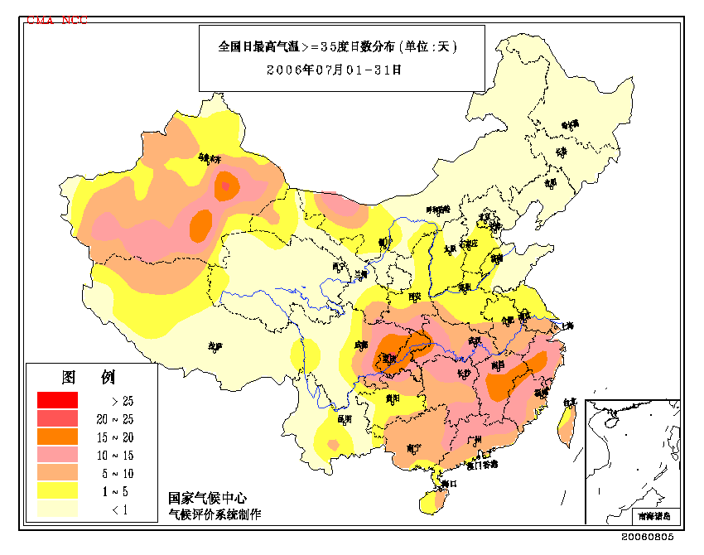

图12 2006年7月全国日最高气温≥35℃日数分布图

7月10日起，四川东部、重庆、湖北西部及陕西南部等地出现持续高温天气。重庆市有16区（县、市）最高气温超过40℃，开县、巫山等地超过42℃，开县7月21日达42.2℃，为该站历史最高记录；重庆市7月平均气温达30℃，为1951年以来历史同期最高值。

三 气候专题影响评价
- 气候对农业影响
7月份，东北、西北、华北及内蒙古等地的旱情逐步缓解，利于作物生长发育。内蒙古东部、东北大部、华北下半月出现了明显的阶段性低温阴雨天气，对已进入生殖生长的秋收作物幼穗发育和开花结实十分不利，低温导致黑龙江和吉林大部水稻发生障碍型冷害，影响产量。
南方大部月内气温偏高，光照条件较好，有利于早稻灌浆、成熟和收晒。淮河流域上旬受降雨天气、华南和江南中下旬受“碧利斯”和“格美”的影响，部分地区遭受严重洪涝灾害，农业生产遭受较大损失。西南地区气象条件较好，利于水稻、玉米等作物生长发育，但四川东部、重庆、贵州北部中下旬出现了持续高温少雨天气，造成土壤墒情急剧下降，伏旱发生发展（图13、14），影响玉米、水稻的正常生长。
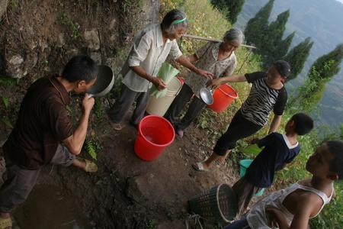
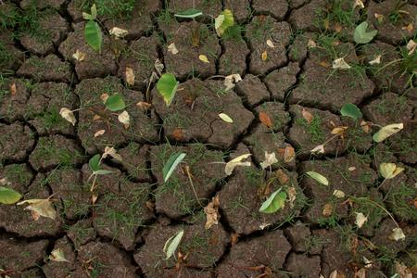
图13 重庆忠县村民上山找水
图14 干旱使重庆忠县土地开裂

2. 气候对能源影响
7月份，我国大部地区气温偏高，江南、华南及四川东部、重庆等地出现了持续高温天气，使降温耗能（用电量）不同程度增加，造成部分城市用电负荷急剧增加。重庆市高温天气多，降温制冷设备使用率增加，导致居民生活用电量大幅上升，造成电力紧张，7月15日重庆全城用电量达6971万千瓦时，创历史最高水平。上海市由于高温闷热，用电和供水量节节攀升，7月19日供水量及用电负荷双双创历史新高。7月上中旬，湖北大部连日高温，3日，武汉市最大用电负荷刷新了6月20日创下的历史记录，22日，武汉电网再次刷新历史记录，达到461.5万千瓦。
利用月降温耗能评估模型，计算了部分重点城市7月降温耗能变率（图15）。结果表明，由于气温偏高，兰州等20个城市降温耗能较常年同期增加，增幅一般在40%以下，重庆、兰州、太原等一些城市在50%以上；沈阳、北京、天津等市气温偏低，降温耗能相应有所减少。

图15 7月部分城市降温耗能变率（%）

3. 气候对植被影响
利用极轨气象卫星2006年7月全国植被长势监测图与2005年同期对比显示（图16）：东北中部和北部、内蒙古东北部和中南部、华北北部和南部、西北东部、黄淮南部、江淮、江汉西部、西南大部、江南东部和中部、华南东部、青藏高原东部和中部植被长势好于去年同期；东北南部、内蒙古东部、华北中部、西北东北部和中部、黄淮东部及西部、江南西部、华南西部等地植被长势比去年同期偏差。
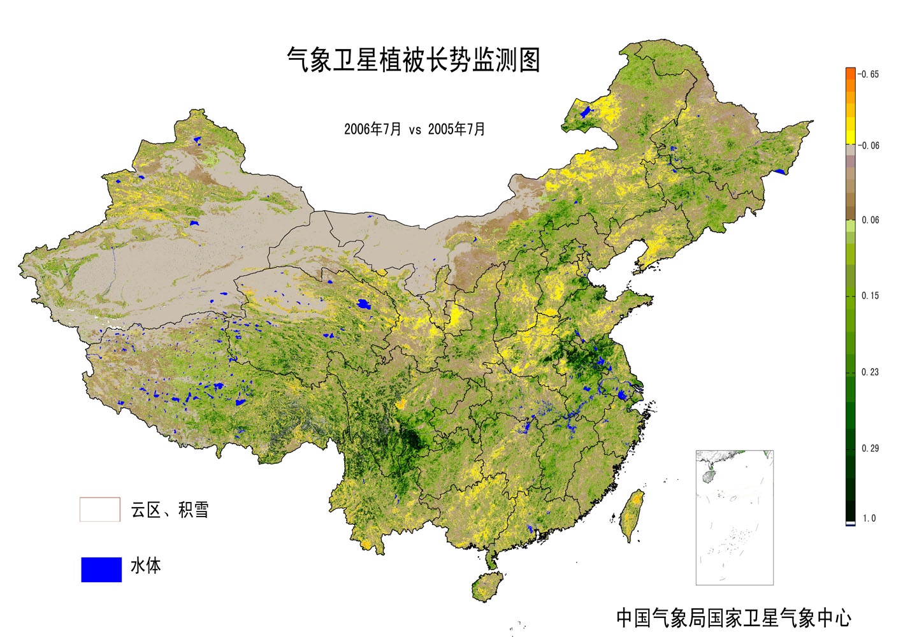

图16 2006年7月与2005年7月气象卫星植被长势监测对比图

4. 气候对水资源影响
利用2006年7月底与7月初EOS/MODIS资料处理的全国七大江河流域水情监测结果表明：7月底与7月初或6月底相比，嫩江和淮河的部分支流水体有所增大，洪泽湖湖区水体范围增加约1.5成（图17）；海河、黄河、洞庭湖、鄱阳湖、太湖等流域水体范围无明显变化。另外，湖南、广西等地未发现明显的洪涝积水，表明这些地区发生的洪涝灾害主要在局部地区。利用2006年7月底 EOS/MODIS资料处理的全国七大江河流域水情监测结果表明：2006年7月底与2005年同期相比，海河、洞庭湖、鄱阳湖湖区以及珠江等流域水体范围无明显变化。
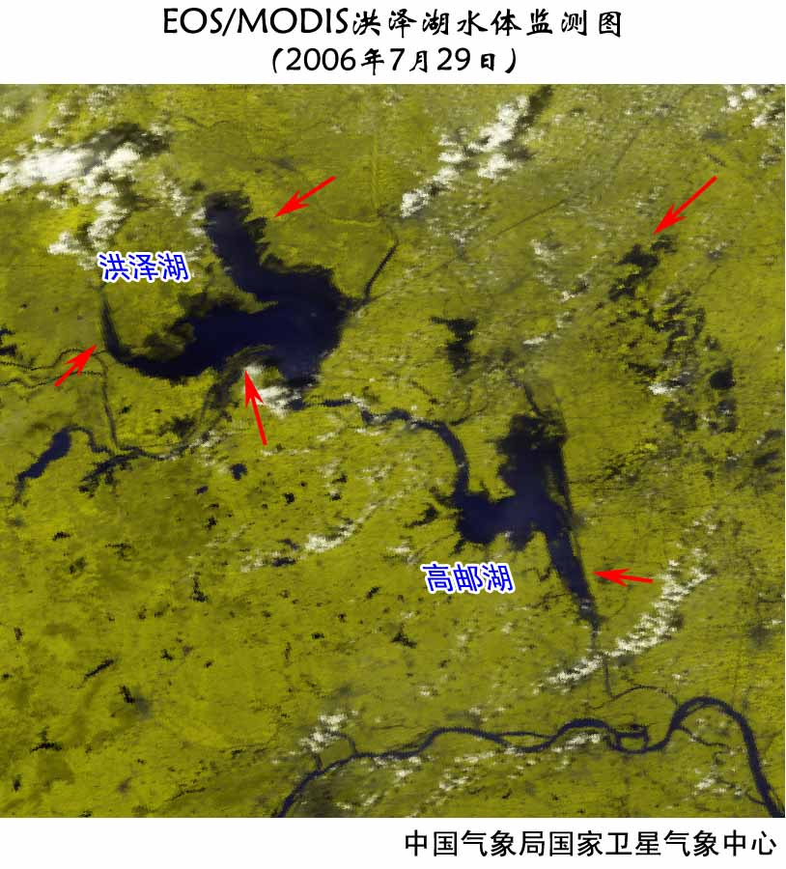
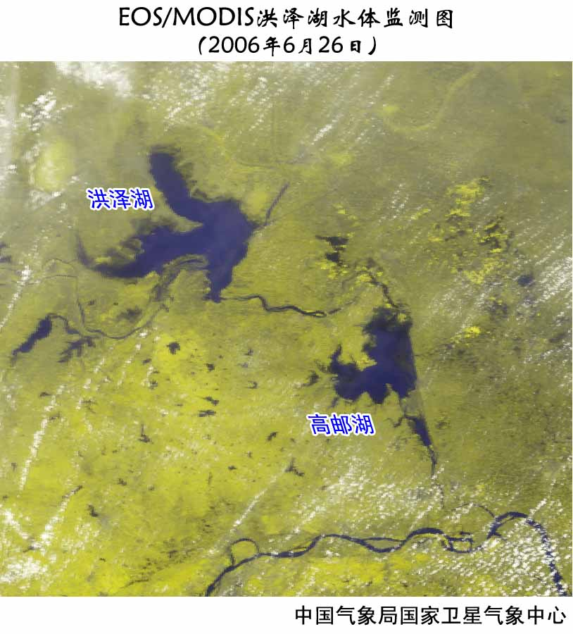
图17洪泽湖水情监测对比图（2006年7月29日vs6月26日）

5. 气候对人体健康影响
7月份，华北、黄淮、西北西部、华南及内蒙古等地舒适日数较常年同期偏多，对人体健康有利；东北北部和中部、江淮、江南、西北东部、西南中部和东部舒适日数较常年同期偏少（图18），陕西南部、四川东部、重庆等地出现持续高温天气，对当地人们日常生活和健康造成较大影响，中暑、腹泻人数明显增多。因高温中暑，重庆市至少死亡9人，四川遂宁市死亡3人，陕西西安市死亡2人，武汉3人死亡；11日，西安市发生“阎良区千人腹泻”事件。
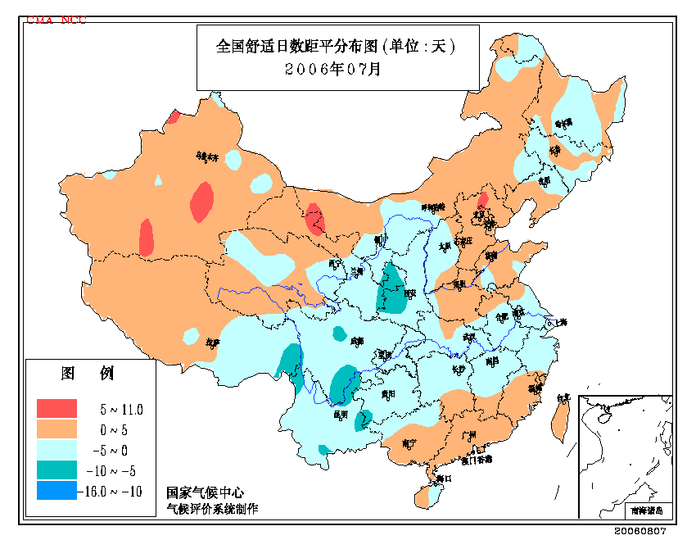
图18 2006年7月全国舒适日数距平分布图

6. 气候对交通影响
7月份，全国大部地区阴雨日数有12～16天，其中西北东部、东北南部及北部、华北中北部、黄淮南部、江淮、江南北部及南部、华南、西南中西部以及新疆西部等地达16～20天，部分地区超过24天（图19）。受降雨天气影响，我国部分地区的铁路、公路、城市交通和民航等受到较大影响。
受“碧利斯”影响, 7月14日湖南出现强降雨天气过程，京珠国道主干线湖南境内的耒宜高速公路和106、107国道以及6条省道被洪水淹没或毁坏中断。京广铁路南段有19处路段遭洪水断道，京广线南段被迫中断行车；沿线多个火车站被淹，5趟旅客列车8000多名旅客被困车站。
7月31日北京出现强降水，暴雨造成机场高速路低洼处积水，最深达1.5米，机场高速双向中断3个半小时，这是机场高速十年来首次双向断路，当日首都机场七成航班出现不同程度延误。

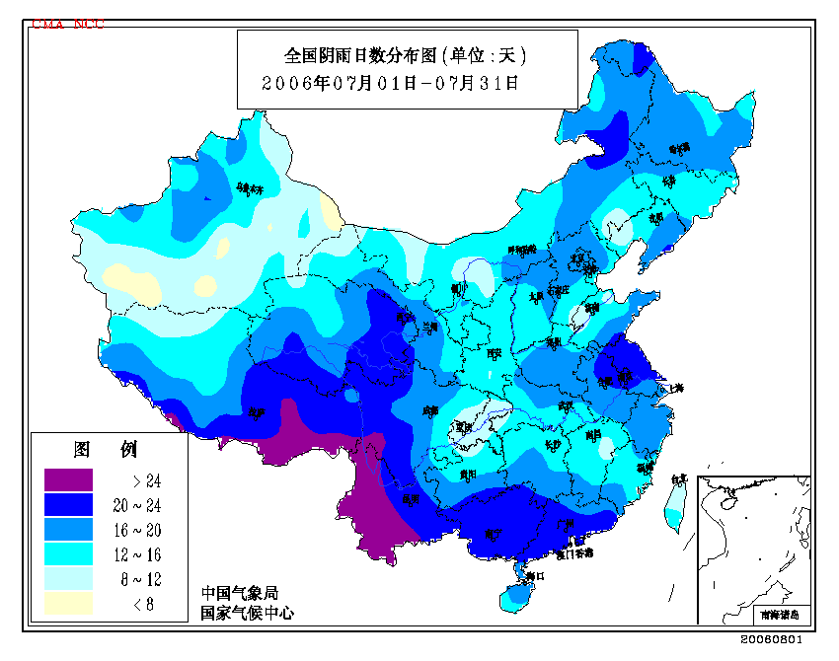

图19 2006年7月全国阴雨日数分布图

7. 大气污染潜势评价
月空气自洁能力与常年同期相比，东北中东部以及新疆中北部、西藏东部、青海中东部、内蒙古东北部、河北北部等地较差或差；西北东部、西南南部、江淮以及湖北东部、湖南东部、内蒙古西部等地较好或好；全国其余大部地区接近常年同期（图20）。
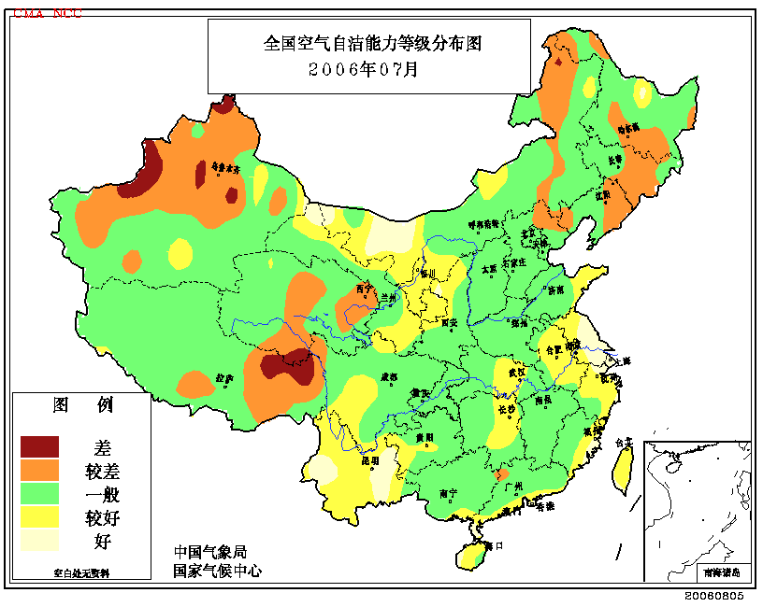

图20 2006年7月全国空气自洁能力等级分布图

四 下月预评估

1. 目前，我国仍处在主汛期。据预测，东北、华北及江南、华南等地的部分地区8月份降水可能偏多，应继续加强对暴雨洪涝及引发的泥石流、滑坡等灾害的防御工作。
2．前期，甘肃、四川、重庆以及湖北等地存在不同程度的旱情。据预测，8月份旱区大部降水仍将偏少、气温偏高，旱情可能持续或发展。因此，相关部门需要进一步做好抗旱工作。
3. 7月，我国部分地区遭受严重台风灾害。预计8月将有5～6个台风（或热带风暴）生成，其中有2～3个在我国沿海登陆。相关地区要切实做好防台工作，减少损失。
4. 8月，高温天气多，有关部门及公众应及时采取有效措施，注意防暑降温。东北地区7月中旬以来气温偏低，预计8月东北东部气温仍将维持偏低的状况，应注意预防低温冷害的发生。

国家气候中心气候评估室
